Programación Multimedia y Dispositivos Móviles
2º DAM UT 2 – Práctica 1

Autor: Juan Gabriel Galarza Claros

Trabajando con Android Studio Una vez instalado Android Studio vamos a realizar unos sencillos ejercicios para comenzar a conocer la interfaz de usuario.

Tareas a realizar

- Crea un proyecto nuevo y calcula cuántos usuarios podrían instalárselo en función de la versión que tengan en su teléfono móvil:

Al pulsar en "Help me choose", Android Studio muestra qué porcentaje de móviles en el mundo pueden instalar la aplicación según la versión mínima elegida. Cuanto más antigua sea la versión mínima que elijamos, a más usuarios llegará la aplicación

• KitKat - 100%
• Lollipop - 99,9%
• Marshmallow - 99,6%
• Nougat - 99,2%
• Oreo - 98,4%
• Pie - 95,3%

Añade una captura con la información que has encontrado.
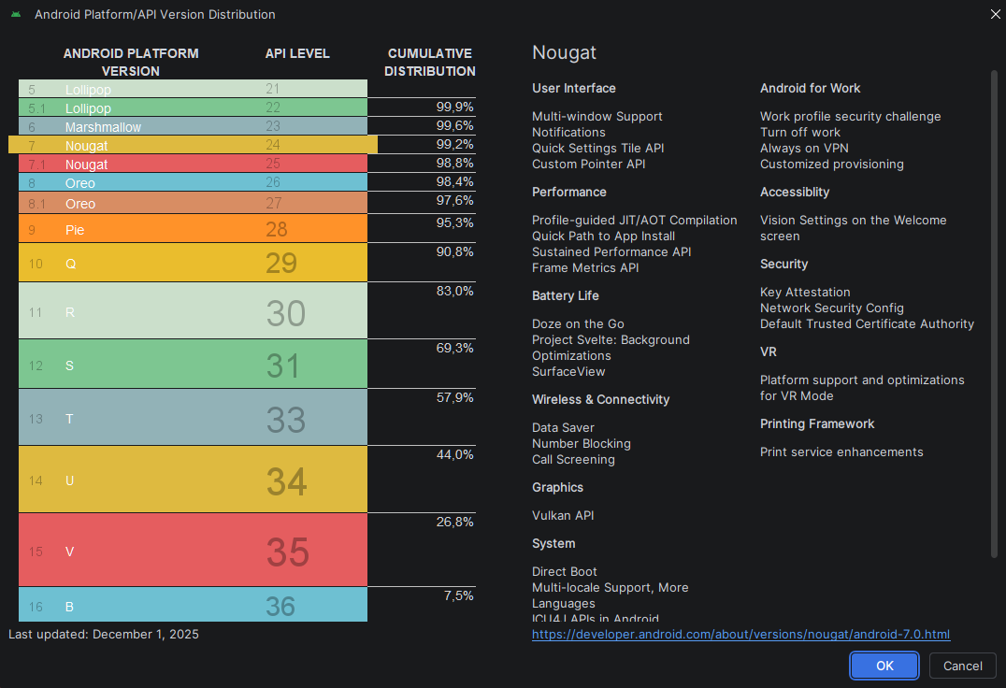
- Una vez creado un proyecto, ¿de qué manera podemos saber las plataformas y herramientas SDK de Android que tenemos instalados o parcialmente instalados?

Para consultar qué componentes tenemos instalados, accedemos al menú:
Settings > Languages & Frameworks > Android SDK

- En la pestaña SDK Platforms comprobamos las versiones del sistema Android disponibles y cuáles tienen la casilla marcada (instaladas o parcialmente instaladas).
- En la pestaña SDK Tools podemos revisar el estado de las herramientas esenciales, como el emulador y los compiladores.

Añade una captura con la información que has encontrado.
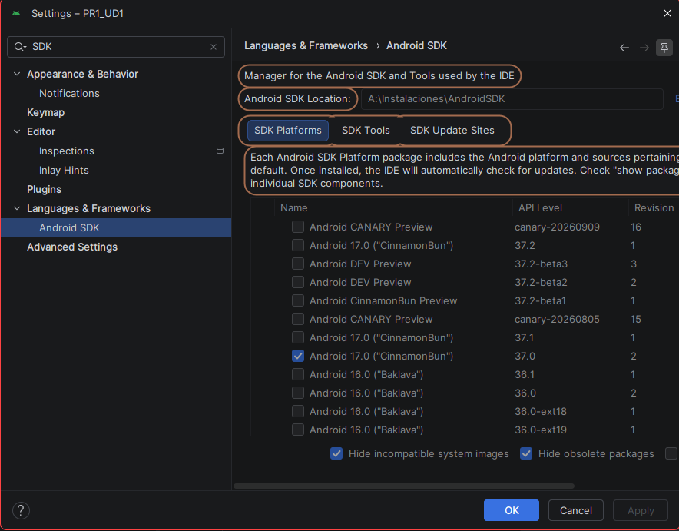

- Explica cómo podemos saber las dependencias que implementará Android Studio a la hora de generar nuestras aplicaciones.

Para consultar las dependencias que implementará la aplicación, abrimos el archivo build.gradle.kts (Module :app) ubicado dentro del directorio Gradle Scripts.
En el interior de este archivo bajamos hasta encontrar el bloque de dependencias.
Añade una captura con la información que has encontrado.
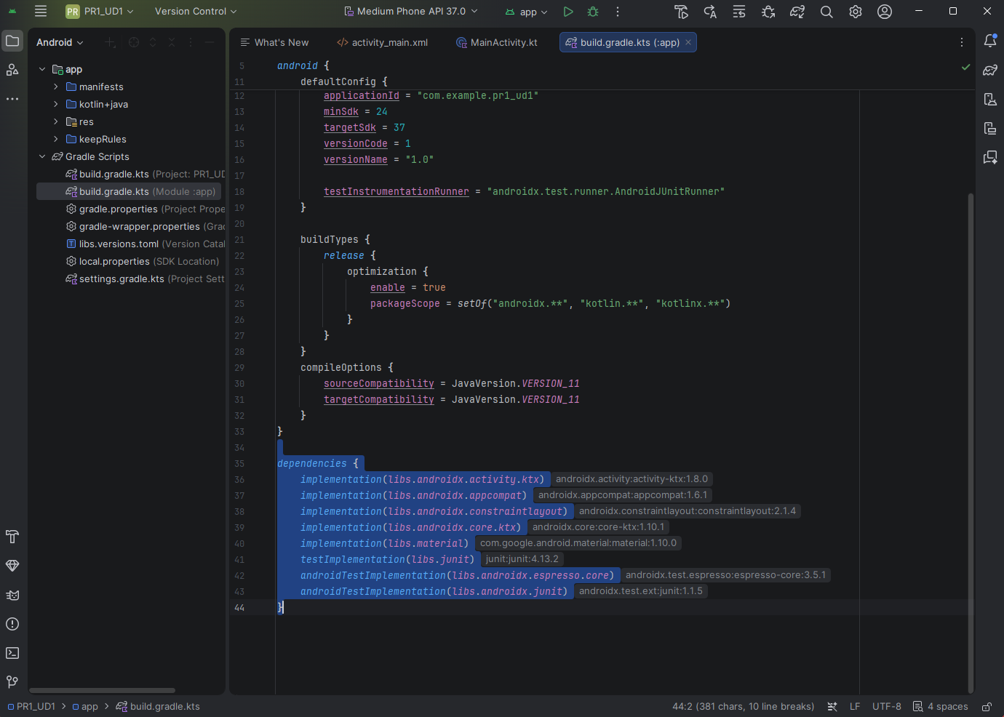

- Mediante el asistente crea un dispositivo virtual similar a las características de tu teléfono móvil.

Añade varias capturas con los pasos que has realizado en esta tarea.
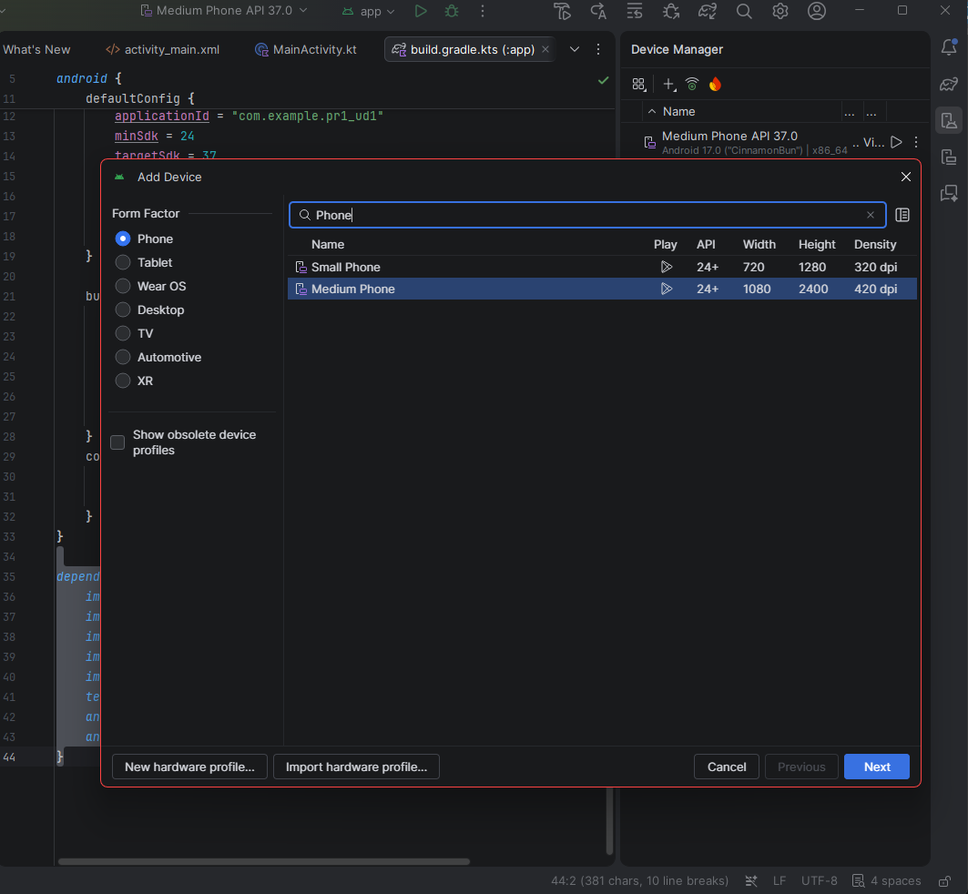
En la esquina superior derecha o en la barra lateral derecha de Android Studio, hacemos clic en el icono con forma de teléfono Device Manager. Después en la barra de búsqueda buscamos phone y pulsamos Next.

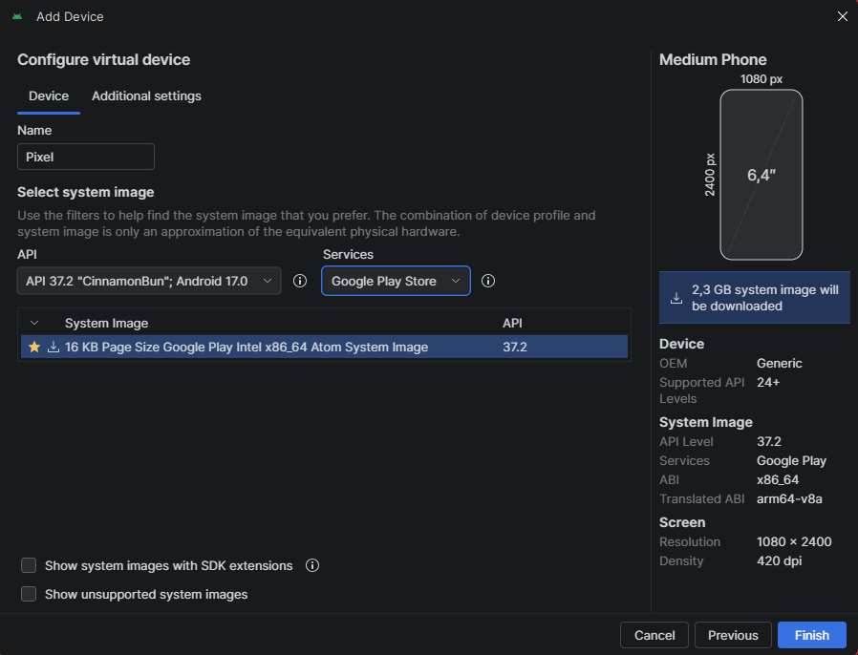
A continuación nos saldrá un menú en el que elegimos nuestra versión de Android, en este caso la 17. Y pulsamos Finish y dejamos que lo procese.

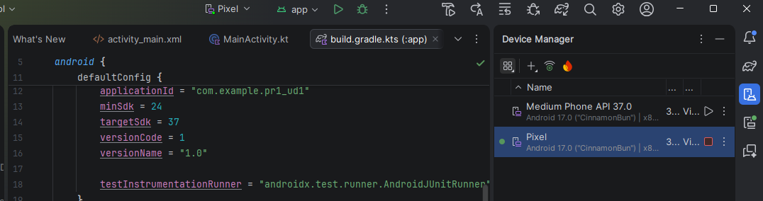
Después en la pestaña de Device Manager ya nos aparecerá nuestro dispositivo virtual ya creado.Y para finalizar lo ejecutamos dándole al triangulo y este se arrancará.

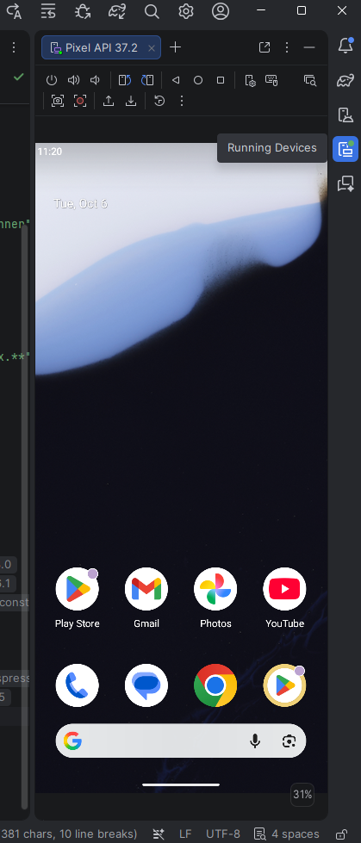 Y en esta captura ya vemos el dispositivo virtual ejecutado correctamente

